บทที่ 5
หลักการของบราวเซอร์ที่สามารถโปรแกรมได้บน Pocket PC

เป็นโปรแกรมกึ่งบราวเซอร์ที่สามารถรับคำสั่งจากสคริปต์แล้วนำมาทำงาน และติดต่อสื่อสารต่างๆ ได้ตามเวลาที่กำหนด พร้อมกับตอบสนองต่อเหตุการณ์ต่างๆได้
การสั่งงานผ่านทางสคริปต์จะต้องเขียนอยู่ในรูปแบบภาษาซีแอลสคริปต์ (CL Script) โดยบราวเซอร์ที่สามารถโปรแกรมได้บน Pocket PC จะจัดเตรียม สภาพแวดล้อมของภาษาไพธอนซีอีให้เหมาะสมต่อซีแอลอินเทอร์พรีเตอร์ จากนั้นจะจัดการกับคำสั่งสคริปต์จากผู้ใช้ให้เหมาะสม และส่งให้ซีแอลอินเทอร์พรีเตอร์ประมวลผลเพื่อทำงานตามที่ผู้ใช้ต้องการต่อไป บราวเซอร์ที่สามารถโปรแกรมได้บน Pocket PC จะสามารถรับสคริปต์ได้ 3 ทางคือ จากไฟล์สคริปต์, กลุ่มของสคริปต์, หรือผู้ใช้พิมพ์เข้ามาทีละคำสั่งโดยตรง

หลักการในการออกแบบบราวเซอร์
หลักการของบราวเซอร์ที่สามารถโปรแกรมได้ คือโปรแกรมจะต้องทำงานตามที่ผู้ใช้สั่ง และจะต้องสามารถตอบสนองต่อสิ่งแวดล้อมตามที่ผู้ใช้กำหนดได้ ซึ่งการทำงานตามที่ผู้ใช้สั่งนั้น สามารถทำได้โดยให้ผู้ใช้สั่งงานเป็นคำสั่งสคริปต์แล้วให้ซีแอลอินเทอร์พรีเตอร์ประมวลผลสคริปต์นั้น ส่วนการตอบสนองต่อสิ่งแวดล้อมนั้นผู้ใช้สามารถทำได้โดยการกำหนดอีเวนต์และแอ็กชั่น โดยเป็นการกำหนดว่าเมื่ออีเวนต์เกิดขึ้นแล้วจะให้ทำแอ็กชั่นอะไร ซึ่งในการทำงานซีแอลอินเทอร์พรีเตอร์จะมีฐานความรู้เป็นของตนเอง ซึ่งผู้ใช้สามารถเพิ่มเติมความรู้ใหม่ๆเข้าไปได้
การที่จะทำให้โปรแกรมมีความสามารถดังกล่าว จำเป็นที่จะต้องใช้ภาษาที่มีความยืดหยุ่นสูง สามารถทำการประมวลผลโคดอย่างไดนามิกได้ในขณะรันไทม์ มีไวยากรณ์ที่เรียบง่าย ซึ่งภาษาไพธอนมีความสามารถดังกล่าว จึงเป็นการเหมาะสมในการที่จะนำภาษานี้มาใช้ในการพัฒนาโปรแกรม

  - ลักษณะการทำงานของบราวเซอร์ที่สามารถโปรแกรมได้ผ่านภาษาสคริปต์
การทำงานของบราวเซอร์ที่สามารถโปรแกรมได้ผ่านภาษาสคริปต์มีขั้นตอนดังนี้
- การรับคำสั่งสคริปต์ ซึ่งอาจได้มาจากการเขียนคำสั่งสคริปต์โดยผู้ใช้บนเอดิเตอร์ (editor) ที่เขียนไว้ในขณะนั้น หรืออาจได้จากการโหลดคำสั่งสคริปต์ที่ผู้ใช้เคยเก็บไว้ ซึ่งคำสั่งสคริปต์ต้องเป็นตามโครงสร้างของภาษาซีแอล
- นำคำสั่งสคริปต์ (Script Command) ที่ได้ ส่งให้ซีแอลอินเทอร์พรีเตอร์ (CL Interpreter) จัดการ
- ซีแอลอินเทอร์พรีเตอร์ทำการแปลคำสั่งสคริปต์
- มีการทำงานเกิดขึ้นตามคำสั่งสคริปต์ที่รับเข้ามา
โครงสร้างการทำงานของบราวเซอร์ที่สามารถโปรแกรมได้บน Pocket PC
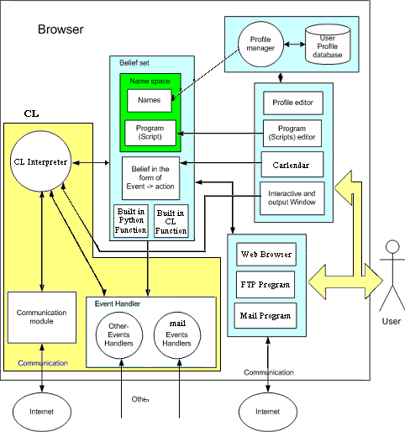

รูปที่ 5-1 สถาปัตยกรรมของ Programmable Browser on Pocket PC

  - องค์ประกอบต่างๆของบราวเซอร์ที่สามารถโปรแกรมได้บน Pocket PC
5.2.1 ส่วนติดต่อกับผู้ใช้ คือส่วนที่รับข้อมูลเข้ามาประมวลผล
- Profile Editor มีไว้สำหรับแก้ไขข้อมูลของผู้ใช้
- Script Editor ไว้สำหรับ แก้ไข เปิด บันทึก หรือเพิ่มสคริปต์
- Interactive and Output Windows ไว้ให้ผู้ใช้เพิ่มคำสั่งและโต้ตอบได้ทันที
- Calendar ใช้กำหนดคำสั่งโดยกำหนดผ่านทางปฏิทิน
- Web Browser โปรแกรม ส่วนติดต่ออินเตอร์เน็ต
- FTP Program จัดการรับส่งข้อมูลบน เอฟทีพีโปรโตคอล
- Mail Program จัดการรับส่งเมล์โดยใช้ ป๊อป3 และ เอสเอ็มทีพี โปรโตคอล
    - ส่วนโพรไฟล์ทำหน้าที่เก็บข้อมูล หรือดึงข้อมูลของผู้ใช้ขึ้นมามาในเนมสเปสของแต่ละคน
- ฐานข้อมูลของผู้ใช้ ใช้เก็บข้อมูลของผู้ใช้แต่ละคน เช่น รหัสผ่าน และค่าต่างๆ
- ส่วนจัดการโพรไฟล์ทำหน้าที่เก็บข้อมูล และ ดึงข้อมูล มาเก็บไว้ใน เนมสเปสของผู้ใช้
    - Belief set คือ ส่วนข้อมูล ส่วนความรู้ของซีแอลอินเทอร์พรีเตอร์ ประกอบด้วย 4 ส่วน
- Name คือชื่อที่ผู้ใช้อ้างถึงข้อมูลต่างๆภายในซีแอลอินเทอร์พรีเตอร์ ในมุมมอของผู้ใช้ก็คือตัวแปรที่ใช้อ้างถึงข้อมูลต่างๆ
- สคริปต์ คือส่วนของโปรแกรมที่ซีแอลอินเทอร์พรีเตอร์มีอยู่ ผู้ใช้สามารถเพิ่มเข้าไปให้กับซีแอลอินเทอร์พรีเตอร์
- Event – action เป็นฐานความรู้แบบหนึ่ง หมายความว่า เมื่อเกิด เหตุการณ์ จะให้ทำอะไร
- Built – in function ของภาษาไพธอน และ Built – in function ของภาษาซีแอล
    - ส่วนจัดการอีเวนต์ (Event) ส่วนที่ใช้ตรวจสอบอีเวนต์ใน Belief ของซีแอลอินเทอร์พรีเตอร์
- ตัวจัดการอีเวนต์เกี่ยวกับเวลา จะคอยตรวจสอบ เมื่อถึงเวลาก็จะทำ action ที่กำหนด
- ตัวจัดการอีเวนต์อื่นๆ ที่ผู้ใช้กำหนดขึ้นมาโดยที่สามารถตัดสินใจแล้วคืนค่าในรูปแบบ ถูกหรือผิด
    - ซีแอลอินเทอร์พรีเตอร์ ที่ทำหน้าที่ในการประมวลผลคำสั่งสคริปต์
    - โมดูลติดต่ออินเตอร์เน็ตภายในซีแอลอินเทอร์พรีเตอร์ คือโมดูลที่ทำหน้าที่ติดต่อขอใช้บริการบนอินเตอร์เน็ต ประกอบด้วยโมดูลต่างๆ ดังนี้
- ติดต่อการดูเอกสาร HTML โดยกรอก URL
- ติดต่อเอฟทีพีไคลเอ็นต์ (FTP Client) ใช้ในการอัพโหลด และดาวนโหลด ไฟล์ระหว่างไคลเอ็นต์กับเซิร์ฟเวอร์
- ติดต่อการรับส่งอีเมล์ ( POP3 และ SMTP )
โครงสร้างโปรแกรมของบราวเซอร์ที่สามารถโปรแกรมได้บน Pocket PC

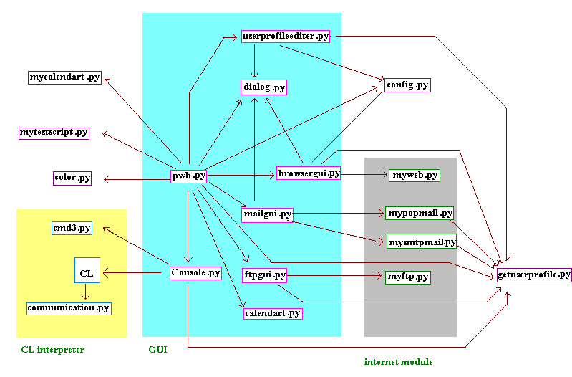
รูปที่ 5-2 โครงสร้างโปรแกรมของ Programmable Browser on Pocket PC

  - โครงสร้างของบราวเซอร์ที่สามารถโปรแกรมได้บน Pocket PC
มีการออกแบบให้เป็นลักษณะของโมดูลซึ่งทำให้ง่ายต่อการนำกลับมาใช้ ง่ายต่อการแก้ไข และเข้าใจการทำงานของโปรแกรมได้ง่ายขึ้น โดยแบ่งเป็นโครงสร้างหลักๆเป็นดังนี้
    - ส่วนติดต่อกับผู้ใช้
ประกอบด้วยโมดูลติดต่อกับผู้ใช้ต่างๆ มีหน้าหลักคือการเชื่อมโยงไป หน้าต่างๆได้ โดยสามารถเลือกผ่านทางทูลบาร์และทางเมนูบาร์ มีการออกแบบให้หน้าต่างย่อยใช้ร่วมกันได้คือ หน้าต่างเปิดไฟล์ บันทึกไฟล์ และหน้าต่างไว้ที่เกี่ยวกับการอ่านค่า
    - ส่วนซีแอลอินเทอร์พรีเตอร์ ประกอบด้วย
      - ซีแอลอินเทอร์พรีเตอร์ ที่มีการเพิ่มฟังก์ชั่นเพื่อให้สามารถทำงานบนไฟธอนซีอี เช่นเขียนฟังก์ชั่นการคำนวณเวลาจากที่ได้รับอินพุตเป็นเวลากับวันที่ให้เป็นค่าของมิลลิวินาทีนับจากวันที่ 1 เดือน มกราคม ปี 1970
      - คอมมิวนิเคชั่นโมดูลที่เป็นฟังก์ชั่นการติดต่ออินเตอร์เน็ทของซีแอลอินเทอร์พรีเตอร์ ประกอบด้วยฟังก์ชั่นต่างๆ เช่น รับส่งเมล์ รับส่งไฟล์ผ่านทางโปรโตคอลเอฟทีพี การเปิดเวบเพจ การตรวจสอบราคาหุ้น และอื่นๆ
      - ส่วนของการจัดการ มาตรฐานอินพุต(standard input) มาตรฐานเอาท์พุต (standard output) ทำหน้าที่ย้ายการ รับ และแสดงผลข้อมูลของซีแอลอินเทอร์พรีเตอร์ ให้รับข้อมูลและแสดงออกไปยังส่วนติดต่อกับผู้ใช้ที่กำหนด และทำหน้าที่ในการจัดเรียงคำสั่งให้เหมาะสมก่อนที่จะส่งไปยังประมวลผลที่ซีแอลอินเทอร์พรีเตอร์

    - โมดูลอื่นๆที่ทำหน้าเฉพาะ
      - โมดูลสร้างปฏิทิน สร้างปฏิทินของแต่ละปีไว้ทั้งในรูปแบบของตัวเลขและรูปแบบของอักษร พร้อมกับฟังก์ชั่นการแปลระหว่างตัวเลขกับอักษร เช่น Mar 24 2004 ไปเป็น 24 3 2004
      - โมดูลที่ใช้ทดสอบความถูกต้องทางภาษาของสคริปต์ก่อนที่จะส่งให้กับซีแอลอินเทอร์พรีเตอร์ ประมวลผล
      - โมดูลที่เกี่ยวกับสี ประกอบด้วยค่าของสีต่างๆที่ใช้แสดงผล
      - โมดูลที่เก็บค่าคงที่ที่ใช้ภายในโปรแกรม จะถูกอ่านเข้าสู้โปรแกรมเมื่อโปรแกรมเริ่มการทำงาน ทำให้เกิดความสะดวกในภายหลังเมื่อผู้ใช้ต้องการแก้ไขค่าต่างๆ สามารถแก้ไขได้ที่ไฟล์ข้อมูลนี้ ค่าที่เก็บไว้เช่น ตำแหน่าเก็บไฟล์รูปภาพ ตำแหน่งเก็บไฟล์สคริปต์
      - โมดูลที่ประกับด้วยฟังก์ชั่นต่างๆที่ใช้ติดต่อกับไฟล์ข้อมูลของผู้ใช้ เพื่อให้ง่ายต่อการจัดการ แก้ไข และลดความผิดพลาดของโปรแกรม

    - โมดูลที่ใช้ติดต่อกับอินเตอร์เน็ท
มีการทำงานที่แยกเป็นอิสระจากกัน และมีความสมบูรณ์ แต่ละโมดูลย่อยภายในประกอบด้วยฟังก์ชั่นที่จำเป็นต่อการติดต่ออินเตอร์เน็ทและมีฟังก์ชั่นแปลข้อมูลไว้รองรับการเรียกใช้งานจากส่วนติดต่อผู้ใช้

  - ส่วนติดต่อกับผู้ใช้ (Graphical User Interface)
คือส่วนที่รับข้อมูลจากผู้ใช้เขามาเก็บหรือประมวลผลภายในซีแอลอินเทอร์พรีเตอร์ เนื่องจากข้อจำกัดของเครื่อง Pocket PC ผู้จัดทำได้ใช ทีเคอิเตอรเฟส (Tkinter) และ ไพธอนเมก้าวิดเกท (Pmw) ซึ่งเป็นคลาสไลบรารี่พื้นฐานของไพธอนซีอี สวนติดตอกับผูใชแบ่งออกเป็น 2 กลุ่มหลัก คือ สวนจัดการเกี่ยวกับสคริปต์ และ ส่วนติดต่ออินเตอร์เน็ท

    - หนาตางแกไขโพรไฟลของผูใช (Profile dialog)
โดยที่ค่าที่แก้ไขต่างๆจะถูกนำไปใช้ในระบบ และนำเข้าสู่ CL Interpreter สามารถ แก้ไข และ บันทึก ค่าต่างๆไดดังนี้คือข้อมูลส่วนตัวของผู้ใช้
    - ข้อที่ใช้ในการทำงานของเอฟทีพี
    - ข้อมูลที่ใช้ในการจัดการเมล์ และรายชื่อติดต่อ
    - ข้อมูลรายการโปรดยูอารแอล (Favorites) ที่ใช้ในเว็บบราวเซอร

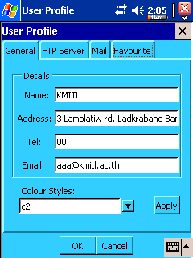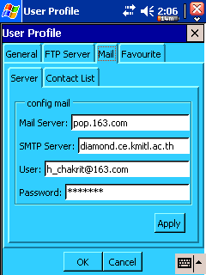

รูปที่ 5-3 แสดงหน้าต่าง แก้ไข บันทึกข้อมูลของผู้ใช้

    - หนาตางเขียนสคริปต (Script editor)
มีไวสำหรับให้ผู้ใช้เขียน แกไข เปิด บันทึกสคริปต์ และ สั่งประมวลผลโดยการกดปุมรัน หรือสั่งจากเมนู จะเป็นการรันสคริปต์ในหน้าต่างนี้ และนําขอมูลที่ผูใชสรางขึ้น เชน ฟังชั่น บิวท์อินดาต้าต่างๆมาทำงานและแสดงผลให้กับผู้ใช้

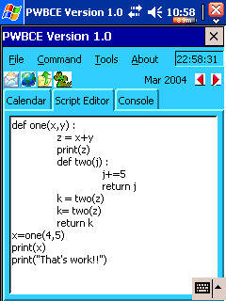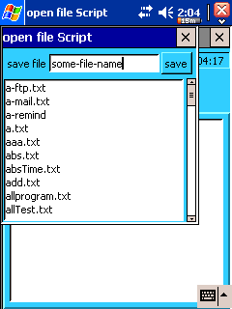

รูปที่ 5-4 แสดงหน้าต่าง แก้ไข บันทึกหรือเขียนสคริปต์

    - หน้าต่างปฏิทิน (Calendar)
ทำหน้าที่คล้ายปฏิทินของออร์แกไนเซอร์ แต่สามารถทำการกำหนดสคริปต์การทำงานได้ ช่วยเพิ่มความสะดวกสบายให้กับผู้ใช้มากขึ้น

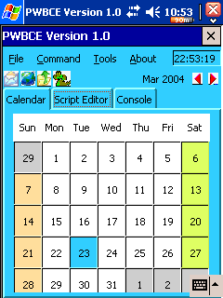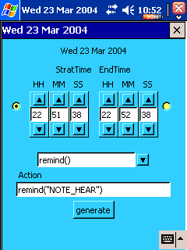

รูปที่ 5-5 แสดงหน้าต่างปฏิทิน

    - หนาตางโตตอบและแสดงผล (Interactive and Output Window)
เป็นหน้าต่างที่มีไวสำหรับใสคำสั่งทีละคำสั่งเพื่อให้ซีแอลอินเทอร์พรีเตอร์ประมวลผลโดยตรง และยังมีไวสำหรับแสดงผลการทำงานต่างๆ ของโปรแกรมด้วย

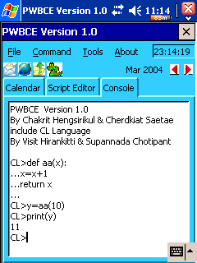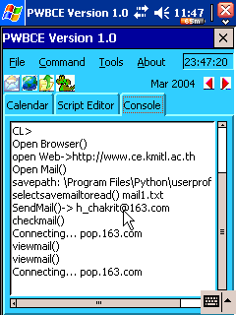

รูปที่ 5-6 หน้าต่างโต้ตอบและแสดงผลการทำงานของโปรแกรม

    - เว็บบราวเซอร(Web browser)
เปนตัวแสดงเอกสารเอชทีเอ็มแอลมีการจัดการเรื่องรายการยูอารแอลเกา (History) เพื่อทําใหผูใชสามารถทองเว็บไปมาไดอยางสะดวก และเรื่องของรายการโปรด (Favorites) ของผูใชแตละคน โดยทั้งสองสามารถทําไดโดยใช Python Dictionary

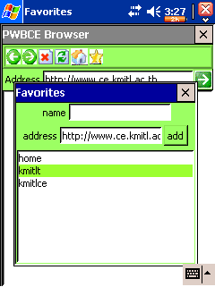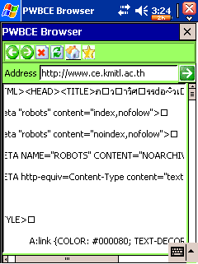

รูปที่ 5-7 แสดงหน้าต่างโปรแกรมเว็บบราวเซอร์
    - เอฟทีพีไคลเอ็นต (FTP Client)
ใชในการอัพโหลด (Upload) และดาวนโหลด (Download) ไฟลระหวางไคลเอ็นตกับเอฟทีพีเซิรฟเวอร โมดูลที่ใชในการติดตอและสงไฟลของไพธอนคือ ftplib โดยสามารถใชไดดังนี้ ftplib.FTP (host, user, passwd) จะไดออบเจ็กตที่สามารถใช ติดตอกับเซิรฟเวอรได retrbinary(command, method, size) ใชสําหรับสงคําสั่งไป โดย command จะเปนไปไดดังนี้
• RETR remoteFile เพื่อ get ไฟล
• STOR localFile เพื่อ put ไฟล

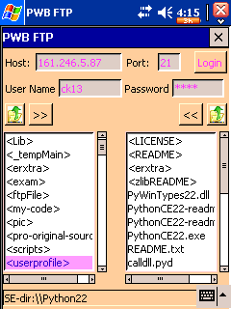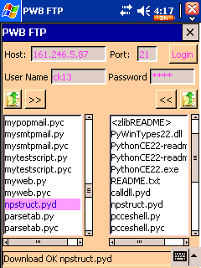

รูปที่ 5-8 แสดงหน้าต่างโปรแกรมเอฟทีพีไคลเอ็นต์

    - เมลไคลเอ็นต (Mail Client)
ใชในการดาวนโหลดจดหมายจากเมลบ็อกซบนเซิรฟเวอรมาไวที่ไคลเอ็นตผานโปรโตคอลปอป 3 และใชในการสงจดหมายผานโปรโตคอลเอสเอ็มทีพี

      - ดาวนโหลดเมล
โมดูลที่สําคัญที่ใชในการดาวนโหลดจดหมายจากเมลบอกซไดแก poplib ซึ่ง ในโมดูลนี้มีคลาส POP3 อยู ซึ่งคลาสนี้สามารถติดตอไปยังปอป 3 เซิรฟเวอรได และเมื่อได ออบเจ็คของคลาสนี้มาแลวก็จะ สามารถที่จะติดต่อไปยังปอป 3 เซิรฟเวอรไดโดยตรง ซึ่งปอปออบเจ็คมีเมธอดที่สําคัญดังนี้
- getwelcome() สงคากลับมาเปนสตริงขอความตอนรับจาก ปอป 3 เซิรฟเวอร
- user(username) สงชื่อผูใชไปยังปอป 3 เซิรฟเวอร และคาที่ตอบกลับมาคือสตริงขอรหัสผานจากผูใช
- pass(password) สงรหัสผานไปยังปอป 3 เซิรฟเวอร สิ่งที่ตอบกลับมา คือจํานวนเมล และขนาดของเมล บ็อกซ(เมลบ็อกซที่เซิรฟเวอรจะถูกล็อคจนกวาจะใชเมธอด quit() )
- apop(user, secret) ใช APOP ซึ่งมีความปลอดภัยสูงกวาในการพิสูจนตนเพื่อล็อกอินเขาปอป 3 เซิรฟเวอร
- rpop(user) ใช RPOP ในการพิสูจนตน (เหมือนกับ UNIX r-command)เพื่อล็อกอินเขาปอป 3 เซิรฟเวอร
- stat() สงคากลับเปนทัปเปลของอินทีเจอร 2 ตัว คือ จํานวนเมล และขนาดของเมลบ็อกซ
- list([which]) ใชสําหรับรองขอรายการของเมลที่มีอยูทั้งหมดในรูปแบบ (response, ['mesg_num octets',...])
- retr(which) ดึงขอมูลเมล ฉบับที่ which ผลลัพธอยูในรูปแบบ (response, ['line', ...], octets)
- dele(which) ลบเมลฉบับที่ which
- noop() ใชสําหรับการคงสถานะการเชื่อมตอเอาไว
- quit() ล็อกออฟ และจะอันล็อกเมลบ็อกซ พรอมทั้งยุติการเชื่อมตอนอกจากนี้ก็ยังมีโมดูล rfc822 ซึ่งในโมดูลนี้มีคลาส Message ซึ่งมีประโยชนในการดึงขอมูลตางๆจากสวนหัวของเมล

ในรูปที่ 5-6 แสดงรูปของโปรแกรมเมลไคลเอ็นต โดยที่โปรแกรมจะนำข้อมูลของผู้ใช้จาก user-profile ที่ได้กำหนดไว้ก่อนหน้านี้มา กำหนดให้แก่โปรแกรมเมลไคลเอ็นต์ ทำให้ผู้ใช้สามารถเข้าเข้าใช้งานได้ทันที โดยมีรูปแบบการใช้งานต่างๆดังนี้

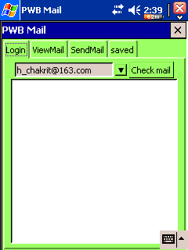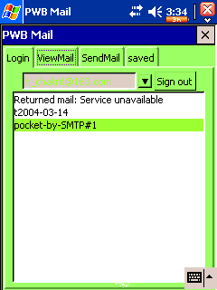

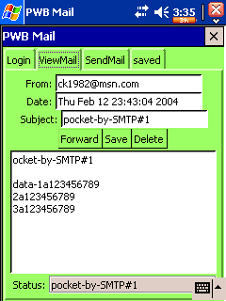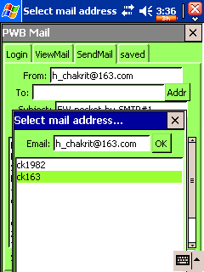

รูปที่ 5-9 แสดงหน้าต่างเมล์ไคลเอนต์

ดาวนโหลดเมลคือ ชื่อเครื่องเซิรฟเวอรที่เมลมีเมลบ็อกซของเรา ชื่อผูใช และรหัสผานแลวจึงกดปุม Check mail ซึ่งจะทําการเชื่อมตอไปยังเมลเซิรฟเวอร และดึงขอมูลเมลทั้งหมดมาแสดงผลที่โปรแกรม เมลไคลเอ็นต และ หลังจากที่ดาวนโหลดเมลมาที่ไคลเอ็นตแลวผู้ใช้ก็จะสามารถเลือกอ่านเมล์ทีละฉบับ และสามารถทำการต่างๆได้ เช่น บันทึกเก็บไว้ ส่งต่อ หรือลบทิ้ง

- Retrieve mail
- Delete mail
- Save mail
- Forward mail

      - สงเมล
โมดูลที่สําคัญที่ใชในการสงเมล คือ smtplib ซึ่งจะมีคลาส SMTP ซึ่งสามารถใชติดตอกับ เซิรฟเวอรใดๆที่ใหบริการ SMTP ได เมธอดที่สําคัญของ SMTP ออบเจ็คคือ sendmail (from_addr, to_addrs, msg) ใชในการสงอีเมล โดย from_addr หมายถึง email address ของผูสง to_addrs คือ list ของ email address ของผูรับซึ่งมีไดมากกวา 1 ชื่อ msg คือขอความที่สง quit() ใชยุติการเชื่อมตอกับเอสเอ็มทีพีเซิรฟเวอร
รูปที่ 5-7 แสดงรูปโปรแกรมเมลไคลเอ็นตในสวนของการสงเมลซึ่งขอมูลที่จําเปนคือ ชื่อเซิรฟเวอร, email address ของผูรับซึ่งถาตองการสงมากกวา 1 คนใหขั้นดวยเครื่องหมายเซมิโคลอน(;) ,email address ของผูสง, หัวข้อเมล และขอความจดหมาย
เมื่อกดปุม send แลวโปรแกรมก็จะติดตอไปยังเอสเอ็มทีพีเซิรฟเวอร และทําการสงเมลไปที่เอสเอ็มทีพีเซิร์ฟเวอรซึ่งเอสเอ็มทีพีเซิรฟเวอรก็จะใช้ MTA (Mail Transfer Agent) ในการนําสงเมลตอไปจนถึงปลายทาง

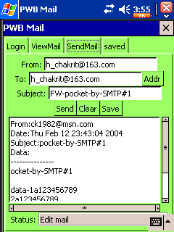

รูปที่ 5-10 แสดงหน้าต่างโปรแกรมโปรแกรมเมล (ส่งเมล)

    - การเปลี่ยนสีของส่วนติดต่อกับผู้ใช้
โปรแกรมออกแบบมาให้สามารถเปลี่ยนสีการใช้งานต่างๆได้ตามความชอบของผู้ใช้ โดยที่ผู้ใช้สามารถเลือกให้โปรแกรมเริ่มทำงานที่สีอะไร จากหน้าต่าง แก้ไขบันทึกข้อมูลของผู้ใช้

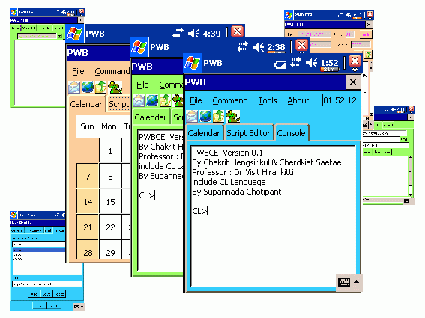

รูปที่ 5-11 แสดงหน้าต่างย่อยที่มีสีต่างกันของโปรแกรม

5.4 โพรไฟล (Profile)
คือสวนที่ทําหนาที่ในการเก็บขอมูลลงในฐานขอมูล ดึงขอมูลของผูใชขึ้นมาแสดง และนําขอมูลตางๆที่ผูใชกําหนดมาสรางเปนบิวท์อินดาต้า สวนโพรไฟลประกอบดวย 2 สวนคือ
- ฐานขอมูลของผูใช (User profile database) – ใชเก็บขอมูลโพรไฟลตางๆของผูใช เชน ชื่อผูใช รหัสผาน อีเมลของผูใช ขอมูลของโพรไฟลมีดังนี้ คือ ftp.profile, mail.profile, detail.profile, web.profile, contact.profile, color.profile และคาตางๆที่ใช้กำหนดให้กับระบบ คือ config.py
- สวนจัดการโพรไฟล (Profile manager) - ทําหนาที่ ในการเก็บขอมูลลงในฐานขอมูล ดึงข้อมูลต่างๆ ของผูใชขึ้นมาแสดง และนําขอมูลตางๆที่ผูใชกําหนดมาสรางเปนโกลบอลดาต้าภายในเนมสเปสของซีแอลอินเทอร์พรีเตอร์

5.5 การเก็บขอมูลโพรไฟลลงในฐานขอมูล
สำหรับระบบข้อมูลของผู้ใช้ ผู้จัดทำได้กำหนดให้ มีผู้ใช้ได้เพียงคนเดียว เนื่องจาก Pocket PC เป็นอุปกรณ์ส่วนตัว ข้อมูลต่างๆ จะถูกส่งเข้าไปในระบบในลักษณะของโกลบอลดาต้า เพื่อส่งต่อให้กับ ซีแอลอินเทอร์พรีเตอร์ ทำให้การทำงานต่างๆ ซึ่งในมุมมองของผู้ใช้ จะได้ตัวแปรที่ใช้อ้างถึงข้อมูลต่างๆนั้นเอง ซึ่งจะมีประโยชน์ในการใช้ร่วมกับการทำคำสั่งตามที่ส่งไว้ในสคริปต์

ตัวอย่างโกลบอลดาต้า

detail_email → return “ck1982@hotmail.com”
detail_name → Chakrit Hengsirikul
ftp_port → return “21”
smtpserver → diamond.ce.kmitl.ac.th

